Catequesis 070930

Ciclo C

26 Domingo de Tiempo Ordinario

El mendigo y el rico

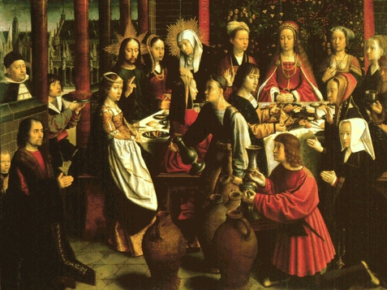

1. Palabra de Dios

Es un domingo de contrastes. Es una jornada para pensar en que hay muchos hombres que tienen riquezas de sobra y hay muchos más que se mueren de hambre. El Profeta Jesús se hace eco de los profetas antiguos y reclama comprensión, compasión y conversión

Primera lectura. Amos 6. 1 y 4-7

“Ay de los que viven reposados en Sión, y de los confiados en el monte de Samaria, señalados como los principales de las naciones y a quienes acuden los de la casa de Israel!
Dormís en camas de marfil, os extendéis sobre vuestros lechos y coméis los carneros del rebaño y los terneros de engorde. Improvisáis canciones al son de la lira e inventáis instrumentos musicales, al estilo de David. Bebéis vino en grandes copas y os ungís con los más finos perfumes. Pero no sentís pena por la ruina de José.
Por tanto, ahora seréis llevados a la cabeza de los cautivos ¡y se acabará el banquete de los holgazanes! “

Lectura Segunda. 1 Timoteo 6. 11-16.

El Apóstol San Pablo recuerda a su discípulo Timoteo que siga el consejo de Jesús y de los Profetas y viva modestamente y con virtud. Y que abra el corazón a todos los que sufren. Llevemos vida honesta y luchemos la buena batalla de la fe

“Pero tú, oh hombre de Dios, huye de las cosas inconvenientes y sigue la justicia, la piedad, la fe, el amor, la perseverancia, la mansedumbre.
Pelea la buena batalla de la fe; echa mano de la vida eterna, a la cual fuiste llamado y confesaste la buena confesión delante de muchos testigos.
Te mando, delante de Dios, quien da vida a todas las cosas, y de Cristo Jesús, quien dio testimonio con la confesión valiente delante de Poncio Pilatos, que guardes el mandamiento del amor sin mancha ni reproche, hasta la aparición de nuestro Señor Jesucristo.
A su debido tiempo se manifestará el Bienaventurado y el solo Poderoso, el Rey de reyes y Señor de señores; el único que tiene inmortalidad, que habita en luz inaccesible, a quien ninguno de los hombres ha visto ni puede ver.
A él sea la honra y el dominio eterno. Amén. “

Tercera Lectura. Lucas 16. 19-31.

Jesús habla de los pobres y de los ricos. Y lo hace según su estilo, con una parábola. Es la Parábola del Rico y del Mendigo. Nos dice que el mendigo se llamaba Lázaro. El rico la tradición lo denominó “epulón”, es decir, “el opulento” el jactancioso, el soberbio.
"En aquel tiempo dijo Jesús. Cierto hombre era rico, se vestía de púrpura y de lino fino, y hacía cada día banquetes con esplendidez. Y cierto pobre, llamado Lázaro, estaba echado a su puerta, lleno de llagas, y deseaba saciarse con lo que caía de la mesa del rico y nadie se lo daba. Hasta los perros venían y le lamían las llagas.
"Aconteció que murió el pobre y fue llevado por los ángeles al seno de Abraham. Murió también el rico, y fue sepultado en el infierno. Y estando en los tormentos, alzó sus ojos y vio de lejos a Abraham, y a Lázaro en su seno. Entonces, dando voces, dijo: ’Padre Abraham, ten misericordia de mí y envía a Lázaro para que moje la punta de su dedo en agua y refresque mi lengua; porque estoy atormentado en estas llamas.’
"Y Abraham dijo: ’Hijo, acuérdate que durante tu vida recibiste tus bienes; y de igual manera Lázaro, males. Pero ahora él es consolado aquí, y tú eres atormentado allí. Además de todo esto, un gran abismo existe entre nosotros y vosotros, para que los que quieran pasar de aquí a vosotros no puedan, ni de allá puedan cruzar para acá.’
"Y él dijo: ’Entonces te ruego, padre, que le envíes a la casa de mi padre (pues tengo cinco hermanos), de manera que les advierta a ellos, para que no vengan también a este lugar de tormento.’
Pero Abraham dijo: ’Tienen a Moisés y a los Profetas. Que les escuchen a ellos.’
Entonces él dijo: ’No, padre Abraham. Más bien, si alguno va a ellos de entre los muertos, se arrepentirán.’
Pero Abraham le dijo: ’Si no escuchan a Moisés y a los Profetas, tampoco se cambiarán aunque alguno se levante de entre los muertos.”

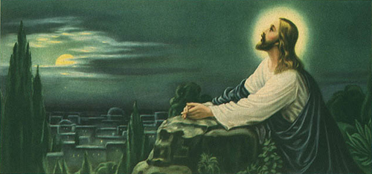

2. Comentario

La diferencia de pobres y de ricos ha existido siempre. Pero ni es natural ni es tolerable, sobre todo cuando las distancias se van haciendo cada mayores. Y de manera especial cuando los ricos hacen alarde su riqueza y los pobre tienen que soportar humillación y sufrimiento del desprecio.

Jesús fustigó el afán que en su tiempo y en su ambiente había. En Jerusalén se notaba más el poder de los ricos, pues los creyentes en Yaweh tenían que ir una vez al año al Templo y ofrecer el diezmo de sus beneficios de cada año y tenía que gastar en la ciudad santa otro diezmo de sus riquezas adquiridas durante el año. A cuenta del Templo, y de la ciudad santa, el dinero fluía hacia la poderosa clase sacerdotal y hacia los propietarios ricos.

Jesús no podía estar de acuerdo con un sistema que profanaba la casa de Dios y por eso fue hasta capaz de echar del pórtico del templo los comerciantes y llamarles a todos ladrones. Y era una audacia el ir precisamente a Jerusalén a decir en alta voz esta parábola nada menos que a los escribas y fariseos, a los sacerdotes y levitas, que tenía a gala ser y llamarse hijos de Abraham.

Su postura será a lo largo de los siglos un eco profundo que definirá siempre el sentido del mensaje cristiano. En el Reino de Dios los pobres son y serán los primeros. Los ricos, si lo son de verdad, es decir con el corazón apegado a los bienes materiales, serán siempre un antisigno, por muy piadosos que sean. Jesús no condena la riqueza, condena a los ricos sobre todo a los soberbios.
Si además de ricos, son ostentosos, si celebran banquetes y fiestas, y ni las migajas de sus mesas llegan a los mendigos que se arrastran cerca, entonces la riqueza se convierte en insulto a Dios.

+ + + + + +

Esta parábola es una respuesta a lo que son y lo que serán los que, por ser ricos, malgastan sus caudales. Y ofrece consuele a los que sufren la pobreza sin odio, con paciencia. Los pobres deben trabajar por salir de la pobreza porque, si no hay afán de superación, más que pobres son miserables y más que mendigos son perezosos. Los que son pobres y la vida no les sonríe deben ser sufridos y no volverse malvados.

Y es que la parábola de Jesús no quiere hacer referencia sólo a la desigualdad en la distribución de los bienes materiales que hay en el mundo y a la necesidad de la solidaridad y caridad cristianas. Quiere hacer hincapié en el modo de ser rico o pobre. Rico soberbio es dos veces malvado. Mendigo indolente, es dos veces pobre. Además la parábola es un reflejo de la trascendencia de la vida humana. Más allá de este mundo hay otro. Allí recogeremos la cosecha del presente.

No hemos sido creados para este mundo pasajero y limitado. Estamos llamados a vivir en el otro mundo. Y allá la vida será para toda la eternidad. En el otro se recogerán los frutos sembrados en este. El que sembró banquetes ofensivos para los pobres, será tratado como merecieron sus abusos. El mendigo puede esperar que, por su paciencia y sufrimiento, estará en el lugar de consuelo.

El que se apega a las cosas materiales en la tierra, como el rico, se verá despojado de todo tras la muerte. Y si además ha sido ofensivo para el que pasaba hambre, su castigo será por abusar y ofender, no por poseer y usar lo propio. El que en la vida sólo ha acumulado riquezas y no buenas obras, marchará para allá con las manos vacías.

Lo que propone Jesús con esta parábola no es una condena de la riqueza, como si el tener bienes fuera un mal. Los bienes ni son buenos ni malos. Si usan para el bien, serán buenos. Si se usan para el mal, serán malos. Lo que condena es la hiriente postura de alardear de los bienes, y sobre todo el hacerlo ante los hambrientos, los sufrientes, los marginados, los mendigos, los pobres en general.

Y lo que recuerda es que hay que vivir en este mundo con los ojos puestos en el cielo, nuestra verdadera patria y nuestro verdadero fin. El que se entrega a los placeres de la tierra, fácilmente se olvida de lo que hay más allá. Se llevará la sorpresa de que los pobres estarán por encima de él cuando llegue la hora de la verdad.

+ + + + + + +
La necesidad fundamental de todo hombre es tener una razón para vivir. Si sólo vimos para gozar y aprovechar al máximo los bienes terrenos, la fe es imposible. La parábola es una llamada de atención a vivir de la fe. Pero la fe tiene un vínculo estrecho con los que nos rodean… sobre todo con los que sufren.

Cuando el rico convertido en pobre, en el más allá, pide a Abraham que mande a Lázaro al mundo para que avise a sus hermanos, Abraham le responde: Ya es tarde… La respuesta está en Moisés y en los Profetas.
Y termina su razonamiento afirmando “Si no hacen caso a Moisés y a los Profetas, aunque resucite un muerto no le harán caso”.

Con frecuencia esperamos que los milagros nos hagan cambiar nuestra vidas y pedimos luces extraordinarias para seguir los pasos que tienen que ser ordinarios. Esa gran enseñanza de Jesús tiene que hacernos pensar. ¿Cuántas veces excusamos nuestra falta de fe en que no podemos ver y tocar a Jesús, como lo exigió Tomás al oír que el Señor había resucitado.

Hemos de ser lo suficientemente humildes e inteligentes para asumir los misteriosos caminos de Dios que habla a los hombres a través de los otros hombres. Son las circunstancias y los acontecimientos los que tienen que fundamentar la fe de los hombres normales, pues Dios late en las estrellas, pero vive en el corazón de los hombres normales.

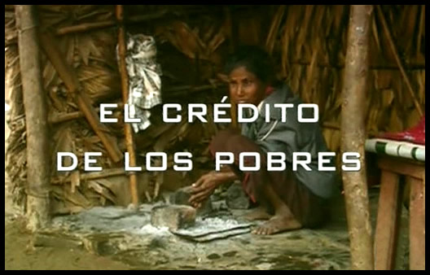

3. Modelo de Catequesis

Experiencia

Podemos buscar en periódicos de desecho hechos de abuso y de ostentación de las riquezas: artistas, deportistas, poderosos de este mundo… Y podemos enseñar a los catequizandos a elaborar elementos de juicio sobre hechos de la vida. Hechos pueden ser lo que se gasta en armas, en fiestas, en diversiones… y sobre lo que se olvida a los que no tienen posibilidad de gastar lo que necesitan para comer, para tener casa, para estudiar.

Reflexión

Luego se relata la parábola y se pide que cada uno la compare con el hecho que ha relatado. En qué se parece y en qué no… Se elabora entre todos una frase final que puede proponerse como lema del grupo o clase para la semana presente. Se coloca en un gran papel (en la pizarras) un emblema de un rico y al lado un pobre, y se van poniendo símbolos en su entorno: una pistola… una bolsa de dinero… una botella de licor… Cada miembro del grupo o clase elige su icono o su símbolo

Acción

Cada miembro del grupo o de la clase relata un hecho que haya conocido o presenciado en alguien sobre ostentación de las riquezas propias, del poder o del saber.
Se va poniendo en la pizarra, o en un papel, una frase que concluya la exposición… Por ejemplo, conozco un señor que tiene un barco para pescar y gasta mucho dinero en uno perros de reza que tienen. Nunca da una limosna a un pobre… frase síntesis: más valdría gastar menos en dar de comer a los perro y dar algo de dinero a los mendigos que no tienen comida”.

Colaboración

Luego de relatados los testimonios, se puede leer el texto profético de esta semana, como modelo de reclamo profético. Luego se dice a cada miembro del grupo o clase: “Si tu fueras el profeta Amós, cómo harías un reclamo profético como el que podemos leer este domingo. Por ejemplo” ¡Ay de los que gastáis miles y miles en un barco de guerra y en vuestro país hay millones de personas que no tiene casa…!

Interiorización

A la luz de la crítica hecha, se trata de hacer un plan de vida sobre la gente buena que, teniendo riquezas, las pone al servicio del bien de los hombres… Un hombre construye una fábrica para que otros tengan trabajo… un médico prepara un consultorio para poder atender a enfermos… un profesor prepara la clase, para que los alumnos aprendan… una familia tiene vestidos y reparte algunos con los más pobres... Hay que lograr que los alumnos entiendan que el tener no es malo sino el abusar de lo que se tiene…
Preparamos una serie de plegarias puestas en labios del mendigo Lázaro… cuando estaba ante la casa del rico… cuando se murió… cuando llegó al cielo… cuando conoció que había sido del rico… Se pueden exponer ante los demás varias de ellas y se pueden comentar convenientemente.
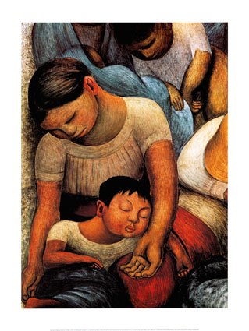
4. Ejercicios interesantes para catequistas.

De Pequeños

- Buscar recortes de periódicos en que se vea como los hombres malgastan lo que tienen. Agua, dinero, comida, vestidos. Y buscar recortes en que haya noticias o comentarios sobre personas que pasan necesidad: enfermos, hambrientos, marginados, emigrantes. Establecer comparaciones y recibir comentarios

- Representar situaciones de gentes que, como Lázaro, sufren… Hacer de niño enfermo… hacer de hambriento… hacer de perseguido… y otros… Cada uno puede hacer ante los demás una petición al Padre Abraham y reclamar lo que espera de el

De medianos

- Establecer un tribunal y juzgar la situación del rico Epulón… narrando algunos de los desmanes que quedan reflejados en las palabras del Evangelio… Hacer uno de juez, otro de acusador, otro de defensor, Lázaro puede estar en silencio… Al final del juicio habla él y reconoce que no fue bueno, pues tiraba la comida mientras él se murió de hambre…

- Hacer un programa de vida para el rico condenado en la Hipótesis de que Dios le hubiera dado diez años más de vida. Y hacer un plan de vida para Lázaro, si hubiera vuelto a la vida y tuviera que salir de la indigencia y de la mendacidad.

De Mayores y Preadolescentes

- Hacer una clasificación de seres humanos que abusan en este mundo… políticos, que engañan a ciudadanos, mandos militares, que explotan a soldados, jefes de taller que explotan a obreros,… profesores que maltratan a alumnos…jueces, policías, comerciantes, abogados, etc. Y luego de la caricatura, hacer una clasificación de políticos honestos, mando militares justos, profesores responsables,. Sacar consecuencias en los dos momentos

- Preparar una entrevista periodística para el Padre Abraham, para el rico vanidoso y para le mendigo Lázaro. Se hace en grupos. En l guión tiene que entrar varias cosas comunes en los diversos grupos que salgan para hacerla: sus recuerdos infantiles, su vida en los últimos tiempos, su reacción ante la muerte , su sorpresa al llegar al otro mundo. Redactarla y luego comparar las diversas formas como los miembros de cada grupo que ha salid ha diseñado las respuestas.

Buscar otros textos del Evangelio y las veces en que Jesús habla de los ricos y hacer una comparación de lo común en las demandas que hace para que sus seguidores no se dejen llevar de las riquezas.

5. Datos complementarios

Vocabulario básico. Pobreza, mendacidad, riqueza, abusos, pecados capitales, avaricia, salvación, juicio final, parábolas, limosna, solidaridad, juicio final, premio, mérito, castigo.

Libros interesantes

Pobres Ricos. Enrique Arenos. Cáritas Española. Madrid. 2001
El rico Epulón: trabajadores de la viña. Romano Gargani. Pia sociedad de San Pablo 2005
Trabajo, consumismo y nuevos pobres. Zygmunt. Madrid. Gedisa. 2000
Jesús, Evangelio de Dios a los pobres. Juan Simarro. Madrid. Clie. 2004
Los ojos del os pobres. Pedro Casaldáliga Peninsula 2005
La ley de los pobres. Angel Berrocal. Madrid Ed. Septem. 2006
